Formulari Nr.3

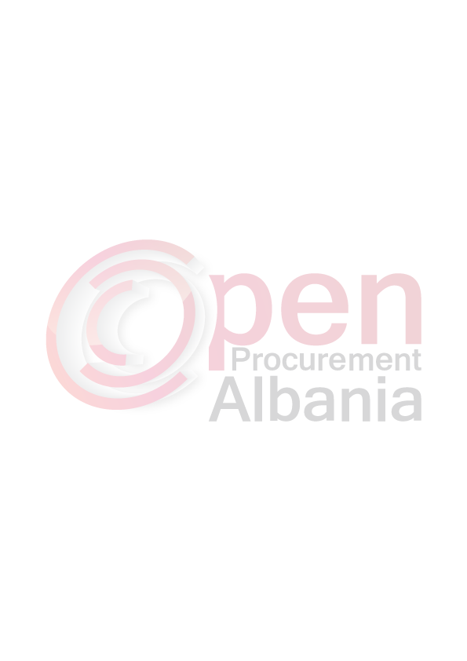
FTESË PËR OFERTË II

Emri dhe adresa e autoritetit kontraktor
Emri Bashkia Durrës
Adresa Sheshi“ILIRIA” Durrës
Tel/Fax 052 22 23 10
E-mail njesia.prokurimeve@durres.gov.al
Adresa e Internetit www.bashkiadurres.com

AK-ja do të zhvillojë procedurën e prokurimit me vlerë të vogël me fond limit 7500(shtatemije e peseqind)leke pa tvsh, me objekt: “ Blerje tre dhurata simbolike”.
Data e zhvillimit do të jetë 18.05.2016, ora 15.00, në adresën www.app.gov.al
Jeni të lutur të paraqisni ofertën tuaj për këtë objekt prokurimi me këto të dhëna (specifikimet teknike të mallit):

Blerje gjashte dhurata simbolike

Nr | Emertimi | Njesia | Sasia | Cmimi | Vlefta
1 | Dhurate (Torra e Durresit ne pjate bakri) | cope | 3

Dhurata simbolike (Torra e Durresit ne pjate bakri me diameter 22 cm)
3(tre)cope

Operatori ekonomik i renditur i pari, përpara se të shpallet fitues, duhet të dorëzojë pranë autoritetit kontraktor dhe dokumentet si më poshtë:

- Ekstraktin e Q.K.R-se dhe IBAN nga Banka
Operatori ekonomik i renditur i pari, duhet të paraqitet pranë autoritetit kontraktor deri me date 19.05.2016 ora 11.00
Afati i lëvrimit të mallit/realizimit të shërbimit/punës do të jetë deri me date 19.05.2016 ora 11.oo, duke filluar nga momenti i vleresimit ne sistem.

Në ofertën e tij, ofertuesit duhet të paraqesë të dhënat e plota të personitte kontaktit.

TITULLARI I AUTORITETIT KONTRAKTOR /OSE PERSONI I
AUTORIZUAR PREJ TIJ

